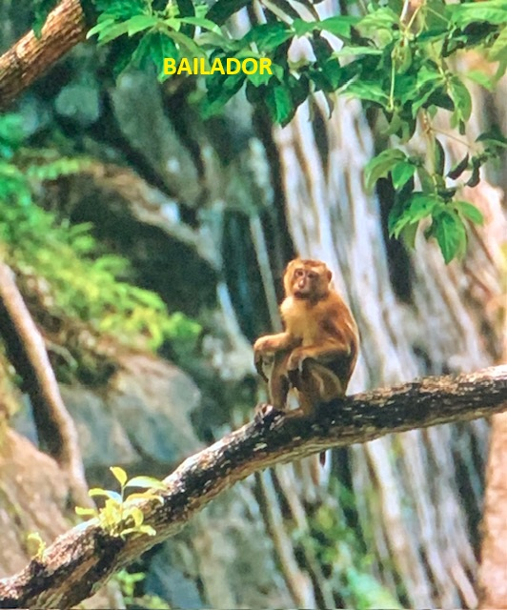

[**http://bailador.org/blog/**](http://bailador.org/blog/)

[**http://www.lasaggezzadichirone.org/**](http://www.lasaggezzadichirone.org/)

[**info@bailador.org**](mailto:info@bailador.org)

[**https://www.ilibridichirone.com/**](https://www.ilibridichirone.com/)

**PAGINA FACEBOOK:**

[**www.facebook.com/Bailador.org**](http://www.facebook.com/Bailador.org)

**NUMERO 6 - 2025**

**♣**

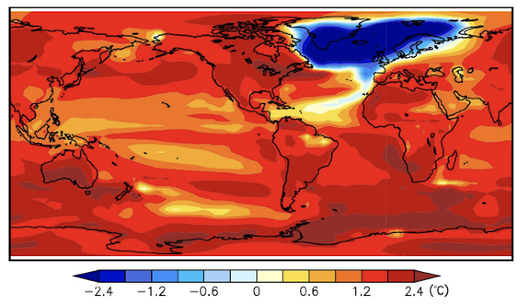

**ANDIAMO IN ROVINA**

[**https://www.iconaclima.it/salute-del-pianeta/temperature/clima-united-in-science-2022/**](https://www.iconaclima.it/salute-del-pianeta/temperature/clima-united-in-science-2022/)

**Gli scienziati sono sempre più allarmati per il cambiamento climatico, con crescenti evidenze che dimostrano che il riscaldamento globale è in corso e sta causando impatti significativi sulla Terra. Questo allarme è basato su anni di osservazioni, modelli climatici e dati raccolti da diverse discipline scientifiche.**

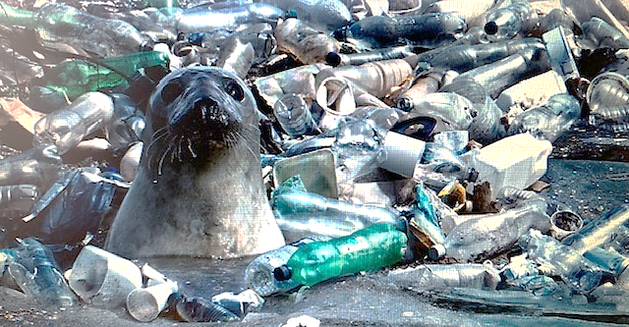

**UMANI, FATECI UN FAVORE: ESTINGUETEVI!**

**♣**

**IL GENIO DI LOLLO, DIO DELLA CACCIA MELONIANO**

**“Vendiamo agli Usa la bresaola fatta con la loro carne”.**

[**https://ilfattoalimentare.it/bresaola-trump-lollobrigida-dazi.html**](https://ilfattoalimentare.it/bresaola-trump-lollobrigida-dazi.html)

[**https://www.facebook.com/story.php?story_fbid=1512378583531945&id=100042794544235**](https://www.facebook.com/story.php?story_fbid=1512378583531945&id=100042794544235)

**♣**

**LA DONNA CHE AMA I PESCECANI**

[**https://www.tag24.it/1336450-chi-e-ocean-ramsey-protagonista-documentario-shark-whisperer-netflix**](https://www.tag24.it/1336450-chi-e-ocean-ramsey-protagonista-documentario-shark-whisperer-netflix)

**Ocean Ramsey è una biologa, ambientalista, modella e apneista che è diventata famosa per le sue immersioni con gli squali, in particolare con i grandi squali bianchi. È conosciuta per le sue azioni volte a sfidare la percezione negativa di questi predatori e a promuovere la loro conservazione.**

**♣**

**MA SE ROMPETE QUANDO HANNO I LORO PICCOLI QUESTO SUCCEDE**

[**https://www.ilpost.it/2025/07/04/due-turiste-uccise-elefante-safari-zambia/**](https://www.ilpost.it/2025/07/04/due-turiste-uccise-elefante-safari-zambia/)

**♣**

**LASCIAMO PERDERE: UN’IDEA RIVOLTANTE**

[**Insetti al posto della carne? In Occidente non funziona: la ricerca spiega perché**](https://www.vegolosi.it/news/insetti-al-posto-della-carne-in-occidente-non-funziona-la-ricerca-spiega-perche/)

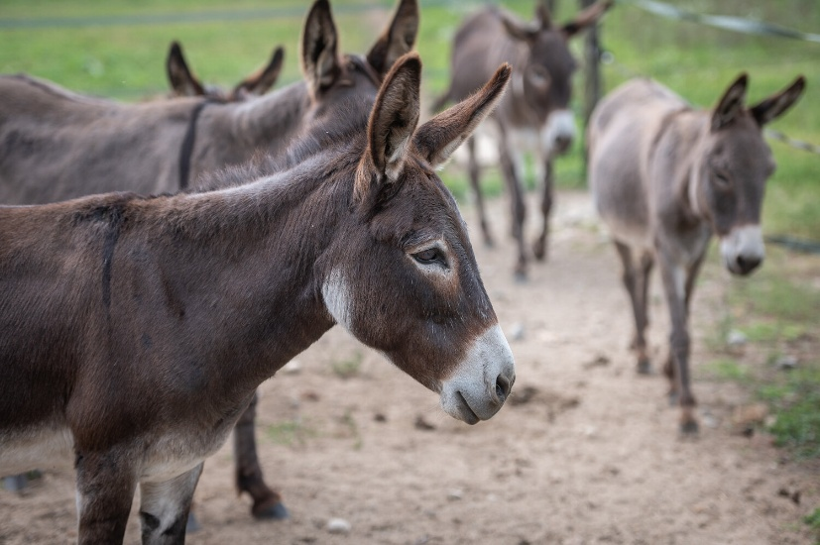 

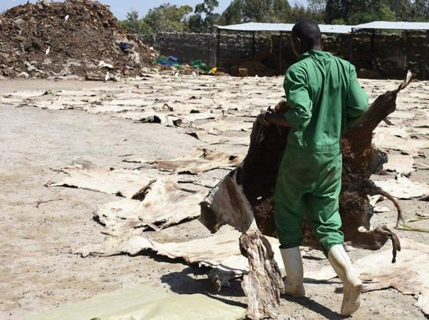

**L’ENNESIMA MOSTRUOSITÀ DELLA SPECIE**

**Massacro degli asini per le medicine cinesi. Innumerevoli uccisi e scuoiati. L’Ejiao - asino - gelatina si ottiene dalla pelle di asino e ha una storia di 3000 anni. Ejiao come un orrendo vampiro, che ha bisogno di sangue, necessita 4-5 milioni di pelli all’anno. L’equivalente del 10% della popolazione globale degli asini. Dal 1999 al 2024 si è passati da 11 milioni a 2 milioni di asini massacrati. A questo punto erano necessarie altre pelli. L’Africa ha due terzi dei asini esistenti nel mondo: 53 milioni. Ma questi asini sono necessari alle famiglie africane per trasportare cose. I cinesi ne hanno bisogno. A questo punto le bande criminali si sono attivate per rubare asini alle famiglie, ucciderli e scuoiarli per le pelli. Le famiglie sono insorte perché acquistare un asino è costoso. Ora i governi africani cercano di bloccare il traffico.**

**Uno legge queste cose e pensa all’Esercito delle 12 scimmie.**

[**https://www.lastampa.it/la-zampa/2020/01/28/news/cosi_la_strage_di_asini_per_la_medicina_cinese_devasta_la_vita_delle_donne_africane-367870284/**](https://www.lastampa.it/la-zampa/2020/01/28/news/cosi_la_strage_di_asini_per_la_medicina_cinese_devasta_la_vita_delle_donne_africane-367870284/)

[**https://www.lifegate.it/e-jiao-asini**](https://www.lifegate.it/e-jiao-asini)

**♣**

**CARNE BIANCA = ORRORE INFINITO**

[**Il grande successo del pollo in Italia, mentre animali e cittadini ne pagano le conseguenze**](https://www.vegolosi.it/news/il-grande-successo-del-pollo-in-italia-mentre-animali-e-cittadini-ne-pagano-le-conseguenze/)

**I PROCIONI INVADONO LA GERMANIA**

[**https://www.focus.it/ambiente/animali/i-procioni-invadono-la-germania**](https://www.focus.it/ambiente/animali/i-procioni-invadono-la-germania)

[**https://www.ilpost.it/2025/06/19/procioni-germania/**](https://www.ilpost.it/2025/06/19/procioni-germania/)

**I procioni, originari del Nord America, sono diventati una presenza invasiva in Germania, e in altre parti d'Europa. La loro presenza è dovuta all'introduzione intenzionale (per scopi di allevamento o caccia) e alla fuga da allevamenti, oltre che alla loro naturale capacità di adattamento e diffusione.**

**♣**

**ELLIE WILSON: CREARE MUSICA CON IL SUONO DELLE FALENE PER RIFLETTERE SUL LORO DECLINO**

[**https://www.youtube.com/watch?v=gCbJVhbTV5Y**](https://www.youtube.com/watch?v=gCbJVhbTV5Y)

[**https://www.greenme.it/animali/animali-selvatici/violinista-opera-dati-volo-lepidotteri/**](https://www.greenme.it/animali/animali-selvatici/violinista-opera-dati-volo-lepidotteri/)

**♣**

**OGNI TANTO SPUNTA UN MESSIA … NON CE LA FACCIAMO PIÙ CON QUESTI MESSAGGERI DIVINI E LE LORO BUFALE…**

[**https://www.theguardian.com/world/2025/jul/01/children-living-former-uk-orphanage-ahmadi-religion-peace-light**](https://www.theguardian.com/world/2025/jul/01/children-living-former-uk-orphanage-ahmadi-religion-peace-light)

[**https://www.lifegate.it/ghiacciai-alpi-cervino**](https://www.lifegate.it/ghiacciai-alpi-cervino)

[**https://www.janegoodall.it/index.php/2020/11/03/primati-a-rischio-estinzione/**](https://www.janegoodall.it/index.php/2020/11/03/primati-a-rischio-estinzione/)

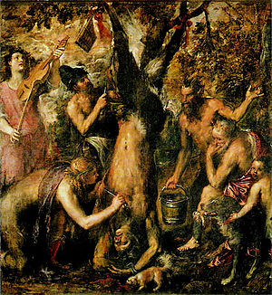

**MARSIA**

**La *Punizione di Marsia* di Tiziano è una specie di testamento eseguito dal pittore, nel 1570, alla fine della sua vita. Tiziano travolto da lutti e sofferenze descrive la sofferenza del sileno. Quello che colpisce nell’immagine è la crudeltà mista a compassione e pessimismo cosmico. La visione fa vacillare. Non siamo davanti al solito animale squartato - quello che per la specie è la normalità - ma davanti a un uomo - animale scuoiato. Si tratta del sileno Marsia che ha osato sfidare Febo Apollo a una gara di *aulos,* di flauto, e, soccombendo, è stato costretto a subire l’orrendo supplizio dello scuoiamento. Il divino non perdona la hybris. In questo quadro, mentre la vita si va spegnendo, Tiziano usa pennellate a tinte fosche, impressionistiche, moderne; stende con forza il pigmento sulla tela. Palma il Giovane spiega la tecnica come colpi di pennellate risoluti di massicci colori. Ed è una violenza espressiva e stravolgente già notata in Diana e Atteone. Basta osservare i quadri dei periodi precedenti per capire il notevole cambiamento di stile. Nell’immagine il Dio solare è intento a scuoiare il povero sileno, mentre uno schiavo sciita si applica a spellargli le zampe di caprone. Un fauno con un secchio di acqua tenta di alleviare il dolore di Marsia. Un cagnolino lecca il sangue mentre un amorino sembra accarezzare un cane seduto. Il re della Frigia, Mida - un autoritratto del pittore - osserva desolato la scena immersa in una natura feroce, spietata, differente dai quadri precedenti che la rappresentano in maniera idilliaca e giorgionesca. Quello che colpisce è la passione divina nell’infierire sull’inerme sileno. Ma non c’è da sorprendersi: basta pensare alle immani ecatombe del mondo antico o a quelle del tempio del Dio monoteista Jahvè, a Gerusalemme. Il divino è sempre spietato verso il non umano perché è riflesso dell’umano sentire. Dall’umano sentire deriva la divina propensione verso il macello e il sangue. E’ la specie che crea gli dei a sua immagine e non gli dei che creano la specie a loro immagine. Noi infettiamo gli dei con la nostra propensione al macello. La stranezza è che il moralismo cristiano giustifica lo scuoiamento. L’atto divino è interpretato come la difesa dell’ordine apollineo contro le forze dionisiache del caos. La divina ragione va preservata e deve trionfare sulle passioni selvagge. Sull’impulso dell’oscuro. E il flauto è simbolo di ciò che scatena le passioni dionisiache. Poi verrà il resto con la trasformazione dei fauni e dei sileni in esseri demoniaci e il Dio della natura, Pan, trasfigurato in Lucifero. Resta una cosa da ricordare: quando Febo Apollo esegue l’atto orrendo fauni, sileni, ninfe, satiri, spiriti dei fiumi e dei boschi, animali e piante piangono disperati Marsia. E si forma un fiume di lacrime, un affluente del Meandro, chiamato col nome del sileno. La natura rifiuta l’atto cruento di Febo Apollo. L’uomo-animale è sconfitto, come sarà sconfitto l’altro grande uomo animale, il centauro Chirone, che rifiuterà l’immortalità, forse, come atto di ripulsa verso gli dei.**

**DIFENDERE I CONFINI**

**♣**

**IL 60% DEI GORILLA ESTINTO IN TRE DECADI, NE RESTANO SOLO 7000**

[**https://www.wwf.org.uk/learn/fascinating-facts/gorillas**](https://www.wwf.org.uk/learn/fascinating-facts/gorillas)

[**https://www.fauna-flora.org/appeals/save-eastern-lowland-gorillas/**](https://www.fauna-flora.org/appeals/save-eastern-lowland-gorillas/)

**♣**

**SE IL PADRE BABBUINO AIUTA AD ALLEVARE IL FIGLIO È MEGLIO PER LA MADRE**

**La relazione tra padre e figlio può aiutare la madre babbuino, anche se in modo indiretto. Il padre, proteggendo e interagendo con il figlio, contribuisce a creare un ambiente più sicuro e stabile per la madre e l'intera famiglia. Questo può ridurre lo stress materno e migliorare il benessere generale del gruppo familiare.**

[**https://www.theguardian.com/world/2025/jun/18/female-baboons-strong-relationship-fathers-live-longer**](https://www.theguardian.com/world/2025/jun/18/female-baboons-strong-relationship-fathers-live-longer)

**♣**

**IL NUMERO DELLE FOCHE DIMEZZATO IN ANTARTIDE**

[**https://www.fanpage.it/kodami/foche-dimezzate-in-antartide-rispetto-a-soli-50-anni-fa-stanno-scomparendo-insieme-al-ghiaccio/**](https://www.fanpage.it/kodami/foche-dimezzate-in-antartide-rispetto-a-soli-50-anni-fa-stanno-scomparendo-insieme-al-ghiaccio/)

**♣**

**CRESCE IL MERCATO VEGANO**

[**Il mercato plant-based in Italia cresce ancora: +7,6% nel 2024**](https://www.vegolosi.it/news/il-mercato-plant-based-in-italia-cresce-ancora-76-nel-2024/)

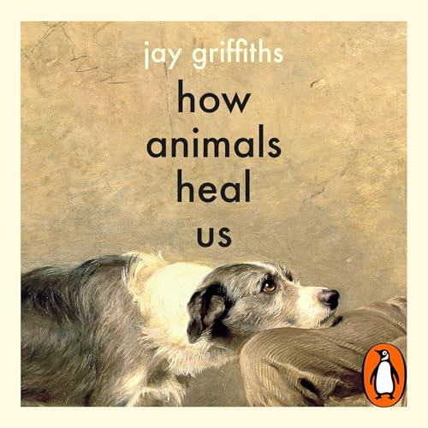

**JAY GRIFFITHS. COME GLI ANIMALI CI CURANO**

**♣**

**AL PACINO VA DAL PAPA, MA SULLA VITA ETERNA HA DUBBI**

[**https://www.theguardian.com/film/2025/jun/16/al-pacino-first-film-star-to-meet-pope-leo-xiv**](https://www.theguardian.com/film/2025/jun/16/al-pacino-first-film-star-to-meet-pope-leo-xiv)

**Stavo per morire ma sono tornato in vita e posso assicurarvi che non c’è nulla oltre la vita. Sei qui e poi non ci sei più!**

**♣**

**L’INTELLIGENZA ARTIFICIALE DECIFRA IL LINGUAGGIO SEGRETO DEGLI ELEFANTI AFRICANI**

**L'intelligenza artificiale sta aiutando i ricercatori a decifrare il linguaggio segreto degli elefanti africani, scoprendo che si rivolgono ai membri della loro famiglia con richiami specifici, quasi come se si chiamassero per nome.**

[**https://www.lifegate.it/elefanti-africani-si-chiamano-per-nome**](https://www.lifegate.it/elefanti-africani-si-chiamano-per-nome)

**♣**

**HUGO VON HOFMANNSTHAL. LETTERA DI LORD CHANDOS**

**... un’altra sera mi capitò di trovare sotto un noce un annaffiatoio pieno a metà dimenticato da un garzone giardiniere, e questo annaffiatoio, e l’acqua che esso contiene, resa cupa dall’ombra dell’albero, e un insetto che remiga sullo specchio di quest’acqua da una sponda oscura dell’altra, che questo insieme di cose insignificanti mi trapassi di un fremito per la presenza dell’infinito, mi faccia rabbrividire dalle radici dei capelli fino al midollo... In tali momenti una qualsiasi creatura insignificante, un cane, un topo, un insetto, un melo intristito, una carrareccia che si snoda sulla collina, una pietra muscosa vengono a significare per me assai più dell’amante più bella e generosa nella più felice delle notti. Queste creature mute talvolta inanimate si levano verso me con una tale pienezza d’amore, che il mio occhio lietificato non riesce a scorgere dattorno nulla che sia morto...**

**RIFLESSO**

**♣**

**MISH E LUCY FRATELLI ORSI FUGGONO DALLO ZOO SI MANGIANO CHILI DI MIELE E POI SONO RIPRESI**

[**https://outdoors.com/two-bears-at-zoo-escape-and-eat-a-weeks-worth-of-honey/**](https://outdoors.com/two-bears-at-zoo-escape-and-eat-a-weeks-worth-of-honey/)

[**https://www.bbc.co.uk/newsround/articles/ceq79z87qevo**](https://www.bbc.co.uk/newsround/articles/ceq79z87qevo)

**♣**

**PRIMA UCCIDONO LA MADRE E POI TOLGONO LA LIBERTÀ AI FIGLI**

[**I tre cuccioli dell’orsa abbattuta dopo aver ucciso un motociclista in Romania saranno catturati (e sono condannati alla cattività) - greenMe**](https://www.greenme.it/animali/animali-selvatici/tre-cuccioli-orsa-abbattuta-catturati/)

**♣**

**TORNANO LE FARFALLE**

[**https://www.islepark.it/2019/06/21/montecristo-tornano-a-volare-le-farfalle/**](https://www.islepark.it/2019/06/21/montecristo-tornano-a-volare-le-farfalle/)

**♣**

**GRAZIE, PICCOLO AMICO**

[**https://www.greenme.it/pet/cani/chihuahua-salvato-alpinista/**](https://www.greenme.it/pet/cani/chihuahua-salvato-alpinista/)

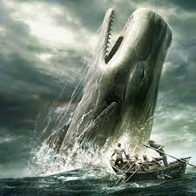

**HAROLD BLOOM E ACHAB**

**Harold Bloom è forse il massimo critico letterario americano. Quando gli è stato chiesto quali considera i capolavori degli scrittori americani viventi ha segnalato tre libri in particolare**

***Il teatro di Sabbath* di Roth, *Underword* di De Lillo e *Meridiano di Sangue* di Mc Carthy**

**Mc Carthy, è anche l’autore de *La Strada.* E’ uscito anche un film basato su questo libro che è la storia del nostro ritorno al cannibalismo dopo la distruzione del mondo. Gli animali sono tutti morti, non cresce più niente, siamo al puro darwinismo. La Terra è devastata. Si vive divorando gli altri. Siamo passati dagli agnelli e i polli agli umani più deboli. Se sei debole e non puoi difenderti sei carne da macello. O diventi cannibale o sei morto.**

**Ma *Meridiano di Sangue* è ancora peggio è una descrizione dell’inferno in terra e si svolge in Messico Arizona, Nuovo Messico e California intorno al 1850. Il libro è lirico. E’ potente.**

**L’inglese è pura poesia infarcita dallo slang americano di quegli anni. Il massacro di umani e non umani si sviluppa senza posa.**

**Senza andare troppo per le lunghe colpisce una cosa: uno dei protagonisti detto *The Judge*, Il G*iudice*, riesce in poche parole a esprimere in maniera lapidaria e conclusiva il pensiero dello specismo.**

**Il Giudice ricorda l’Achab di Melville, il mostruoso capitano che insegue Moby Dick, la balena bianca, con odiosa persistenza. Stessa ripugnante visione del mondo.**

**Ascoltatelo: “Guardò intorno alla foresta oscura dove si erano accampati. Indicò con un cenno della testa i reperti che aveva raccolto (uccelli a cui aveva sparato) Queste creature anonime, disse, possono sembrare minute e di poco conto o di alcun significato nel mondo. Ma anche la più piccola briciola può divorarci. Anche la più minuscola creatura là, sotto quella roccia, che è fuori dall’umana conoscenza. Solo la natura può rendere l’uomo schiavo e soltanto quando l’esistenza dell’ultima entità sarà sbaragliata e costretta a porsi nuda davanti a lui allora solo l’uomo sarà realmente il sovrano della terra.”**

**Ed echeggia Genesi 9, 1-3: “E Dio benedisse Noè e i suoi figliuoli, e disse loro: "Crescete, moltiplicate, e riempite la terra. E avranno timore e spavento di voi tutti gli animali della terra e tutti gli uccelli del cielo. Essi sono dati in poter vostro con tutto ciò che striscia sulla terra e con tutti i pesci del mare …”**

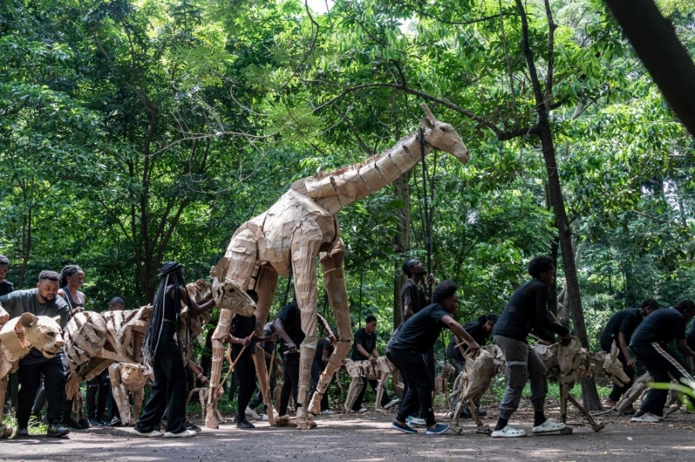

**L’ODISSEA CON GLI ANIMALI BURATTINI PER SALVARE IL PIANETA.**

**QUALCOSA DI EROICO, D’INCREDIBILE**

**“The Herds” è un'iniziativa di arte pubblica e azione climatica su vasta scala che prevede la migrazione di grandi marionette di animali, da aprile ad agosto 2025, per 20.000 km dal bacino del Congo al Circolo Polare Artico, simboleggiando la loro fuga da un disastro climatico. Il progetto mira a ispirare azioni e rinnovare il nostro legame con il mondo naturale.**

[**https://www.forbes.com/sites/afdhelaziz/2024/10/01/the-herds-a-global-act-of-theatre-for-climate-action/**](https://www.forbes.com/sites/afdhelaziz/2024/10/01/the-herds-a-global-act-of-theatre-for-climate-action/)

[**https://www.theguardian.com/global-development/2025/apr/25/puppet-herd-animals-climate-crisis-africa-arctic-circle-little-amal**](https://www.theguardian.com/global-development/2025/apr/25/puppet-herd-animals-climate-crisis-africa-arctic-circle-little-amal)

**♣**

**ALLA FINE DOVRETE PAGARE PER AVER NEGATO IL CAMBIAMENTO CLIMATICO**

[**https://www.greenreport.it/news/crisi-climatica-e-adattamento/56674-il-caldo-e-i-pochi-negazionisti-del-clima-al-centro-della-nuova-puntata-del-podcast-di-greenreport**](https://www.greenreport.it/news/crisi-climatica-e-adattamento/56674-il-caldo-e-i-pochi-negazionisti-del-clima-al-centro-della-nuova-puntata-del-podcast-di-greenreport)

**♣**

**IL FEMMINISMO PRESSO I PRIMATI**

[**https://www.focus.it/ambiente/animali/la-dominanza-dei-maschi-tra-primati-non-e-affatto-scontata**](https://www.focus.it/ambiente/animali/la-dominanza-dei-maschi-tra-primati-non-e-affatto-scontata)

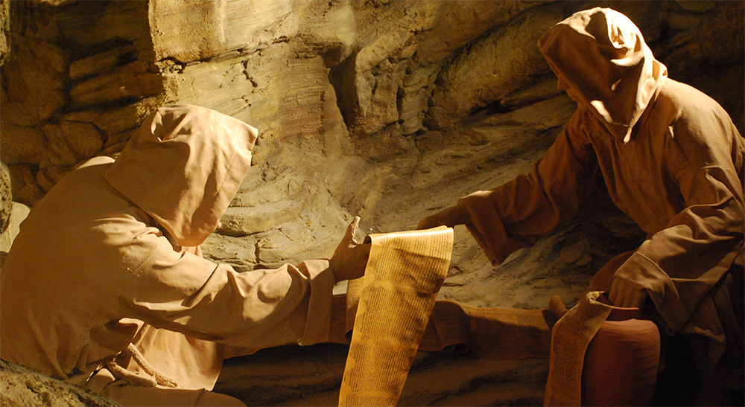

**ERA UN ESSENO GESU’?**

**Era un esseno Gesù ?**

**Forse era stato influenzato dagli esseni, e come il Battista aveva assimilato idee essene ma aveva elaborato una sua dottrina particolare.**

**Bisogna avere un’idea chiara in testa: il movimento esseno era parte del “tourbillon” ebraico ed i monaci di Qumram, non erano il centro del movimento esseno, ma una scheggia di una realtà composita che si agitava nel turbine delle varie sette.**

**Quindi, esisteva un grande movimento esseno con una setta dislocata a Qumram.**

**Nella pentola ebraica che bolliva c’erano tanti movimenti che si lessavano come legumi per un passato di verdure messianico. C’era il movimento enochico, c’erano i farisei, i sadducei e gli esseni, c’era di tutto: le idee che bollivano nel calderone erano molte e varie. Non esisteva un ebraismo monolitico ma un ebraismo frammentato. Quindi Gesù poteva essere stato influenzato dagli esseni senza essere un esseno, come un giovane di oggi può essere influenzato da Marx senza essere un marxista. Gli esseni rispettavano profondamente la legge mosaica, credevano in un dio creatore, nell’assoluta predestinazione, nell’immortalità dell’anima, vivevano da autentici comunisti seguendo codici minuziosi di purezza; nel tempo, assimilando idee gnostiche, assorbirono l’odio per la materia. Si astenevano dal vino e dalla carne come i Terapeuti d’Egitto, dei quali parla Filone Alessandrino, detestavano la corruzione del Tempio, pensavano che non ci fosse giustizia nel mondo e immaginavano - alla maniera platonica del soma – sema – che il corpo fosse una prigione.**

**Parecchie idee di Gesù ma non tutte. Ma questo non vuol dire che Gesù fosse un vegetariano.**

**Non è possibile che ci sia stato un complotto secolare per tacere il suo amore per gli animali per far contenti i macellai, i cacciatori e i francescani armati di doppiette o quelli che organizzano la cucina venatoria. Un complotto immenso e secolare per distruggere la dottrina fondamentale della compassione verso gli altri esseri? Ma nulla di nulla trapela: un silenzio assordante.**

**Qualche sussulto in Isaia ed Ezechiele e nulla più.**

**♣**

**COME I CASTORI CI AIUTANO**

[**https://www.lifegate.it/regno-unito-castori-riducono-inondazioni-favoriscono-biodiversita**](https://www.lifegate.it/regno-unito-castori-riducono-inondazioni-favoriscono-biodiversita)

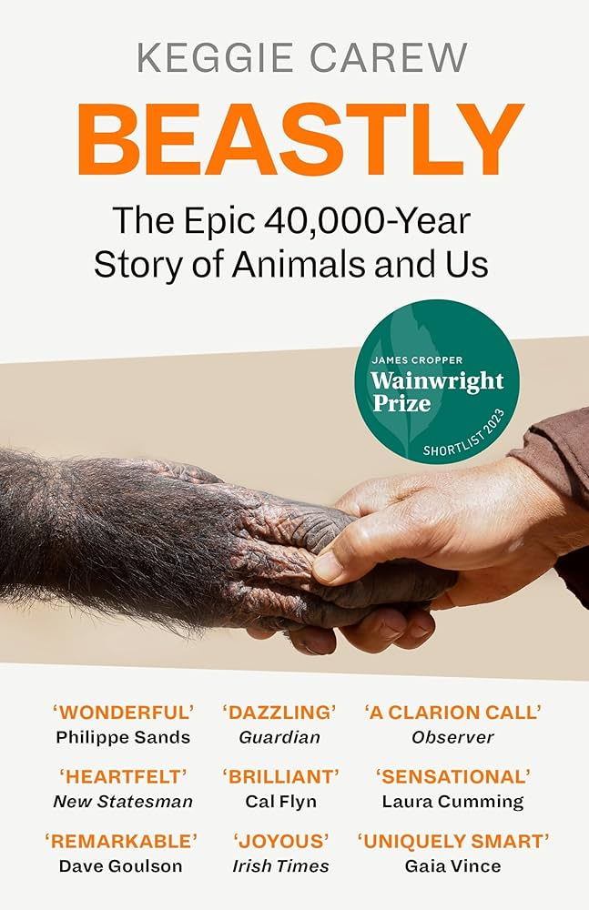

**QUESTO LIBRO NON PERDETELO**

**(sfortunatamente non è stato pubblicato ancora in italiano)**

**♣**

**NOI SOLE SIAMO SOPRAVVISSUTE**

[**https://www.focus.it/ambiente/animali/le-lucertole-sopravvissute-all-asteroide-che-ha-ucciso-i-dinosauri**](https://www.focus.it/ambiente/animali/le-lucertole-sopravvissute-all-asteroide-che-ha-ucciso-i-dinosauri)

**♣**

**IL LEADER DEGLI INDIGENI AMAZZONICI: BOLSONARO CI VOLEVA DISTRUGGERE, CI VOLEVA STERMINARE COME POPOLO**

[**https://www.theguardian.com/world/2025/jul/07/indigenous-leader-raoni-metuktire-bolsonaro-lula-brazil**](https://www.theguardian.com/world/2025/jul/07/indigenous-leader-raoni-metuktire-bolsonaro-lula-brazil)

**E chi è il più grande sostenitore del delinquente brasiliano? Silas Malafaia, predicatore evangelico, che ha trascinato i “cristiani” evangelici a votarlo come i predicatori evangelici americani che hanno fatto vincere le elezioni a Trump. Ma i cattolici non sono meglio.**

[**https://www.theguardian.com/film/2025/jul/07/god-jair-bolsonaro-brazil-evangelicals-apocalypse-in-the-tropics-christian-fundamentalists**](https://www.theguardian.com/film/2025/jul/07/god-jair-bolsonaro-brazil-evangelicals-apocalypse-in-the-tropics-christian-fundamentalists)

[**https://www.voceevangelica.ch/voceevangelica/home/2018/10/Bolsonaro-pentecostale.html**](https://www.voceevangelica.ch/voceevangelica/home/2018/10/Bolsonaro-pentecostale.html)

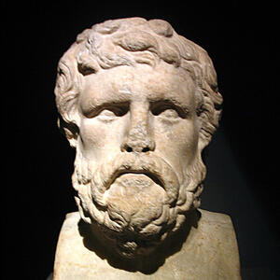

**LE CAPRE DI SENOFONTE**

**Senofonte nell’Anabasi appare come un uomo religiosissimo.**

**Nel mondo pagano la religiosità è definita dallo sventramento di animali.**

**Se vuoi sapere se tua moglie ti tradisce sventri un capra e dalle budella l’aruspice capisce la verità.**

**Sventri una pecora e sai se hai le corna.**

**Più sei religioso più apri ventri di animali per vedere quello che gli Dei decretano.**

**E Senofonte apre pance a profusione.**

**Ma quello colpisce è quello che si legge nel libro III 2, 11-14**

**Senofonte spiega che quando gli ateniesi affrontarono i persiani promisero ad Artemide che se avesse concesso la vittoria avrebbero sacrificato una capra per ogni soldato morto. E le promesse agli dei vanno mantenute. Nel 490, dopo Maratona, i persiani sono sconfitti. E i persiani morti sono un’infinità. Gli ateniesi si chiedono: dove troviamo tutte queste capre?**

**Impossibile. E allora si rimangiano parzialmente la promessa. E dicono ad Artemide:**

**“Nume venerato… te ne sacrifichiamo 500 all’anno così sei contenta… tu capisci… di più non ne troviamo…” E Senofonte, nel 401 a. C, - cioè 90 anni dopo - ci informa che gli ateniesi stanno massacrando ogni anno le 500 capre promesse con grande regolarità.**

**Non è un cosa puramente ebrea la profusione dei sacrifici; è un cosa occidentale, mediorientale e anche indiana (basta leggere “L’ardore” di Cafasso)**

**Cento anni prima della promessa fatta ad Artemide, Mahavira predicava il rispetto verso gli esseri viventi non umani. Il Jainismo sorge intorno al 600 a.C., 300 anni prima di Aristotele che giustifica la schiavitù. E prima di Mahavira – che a differenza di Buddha non muore per un’indigestione di carne di cinghiale – c’erano stati i “Costruttori del ponte”, i Tirthamkara che avevano predicato da millenni la compassione verso gli animali. I jainisti costruivano ospedali nel 600 a.C mentre a Ratzinger, con le sue babbucce rosse, doveva nascondere – per suggerimento dei saggi cardinali - la simpatia che nutriva verso i gatti affinché non destasse l’attenzione degli animalisti.**

**♣**

**MARGHERITA HACK QUANDO IL SOLE SI SPEGNE**

[**https://www.facebook.com/reel/1241222327798781**](https://www.facebook.com/reel/1241222327798781)

**DOVE PORTANO I TAGLI FOLLI DEL TRUMPISMO**

**Hanno votato per Taco – Trump che con il genio Musk ha distrutto le agenzie federali che intervengono per inondazioni e altri disastri, e sistematicamente negato il cambiamento climatico. Così nel Texas, roccaforte trumpiana, è arrivata un mammasantissima di alluvione.**

**Lo avete votato? Siete serviti!**

**Per capire meglio cosa accade nella follia americana QAnon, la quintessenza dell’imbecillità della specie, ha spiegato alla massa dei MAGA che l’inondazione e la morte delle bambine “bianche” era dovuto a un complotto del “Deep State” che controlla, attraverso misteriosi sistemi, il tempo. Poi è spuntato Musk con il suo chatbot nazista, Grok, che ammira Hitler. Nel frattempo, i neonazisti accusano Trump di non aver difeso la vita delle bambine “bianche”. Se fossero state nere se ne sarebbero fregati.**

[**https://www.ilfattoquotidiano.it/2025/07/07/alluvione-texas-fiume-esonda-morti-dispersi-video/8053298/**](https://www.ilfattoquotidiano.it/2025/07/07/alluvione-texas-fiume-esonda-morti-dispersi-video/8053298/)

[**https://www.ansa.it/sito/notizie/mondo/2025/07/08/alluvioni-in-texas-i-morti-sono-109-e-161-i-dispersi_e71c8271-73a1-4667-b8f8-4433356578de.html**](https://www.ansa.it/sito/notizie/mondo/2025/07/08/alluvioni-in-texas-i-morti-sono-109-e-161-i-dispersi_e71c8271-73a1-4667-b8f8-4433356578de.html)

[**https://www.theguardian.com/us-news/2025/jul/09/texas-floods-conspiracy-theories**](https://www.theguardian.com/us-news/2025/jul/09/texas-floods-conspiracy-theories)

**♣**

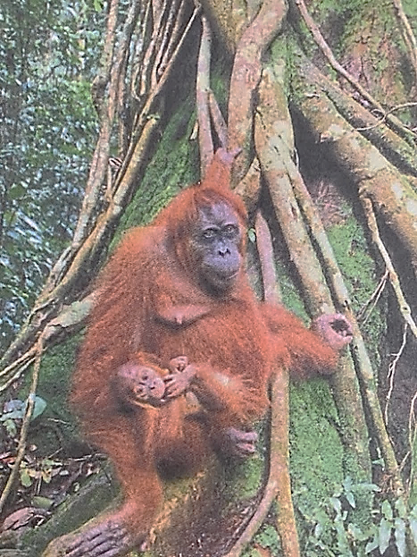

**RELAX**

[**https://www.youtube.com/watch?v=ibwxzxER_pY**](https://www.youtube.com/watch?v=ibwxzxER_pY)

[**https://www.youtube.com/watch?v=WIQ5j3en_q4**](https://www.youtube.com/watch?v=WIQ5j3en_q4)